目 录

- 简介……………………………………………………(2)
- 技术规格………………………………………………(2)
- 工作方框图……………………………………………(3)
- 使用说明和操作步骤…………………………………(3)
- 使用注意事项…………………………………………(6)
- 校准与维修……………………………………………(7)

  - 简介：
医用泄漏电流测试仪用于测量医用电器设备的连续漏电流和患者辅助电流的检测试验设备。LK2680C系列医用泄露电流测试仪是按照GB9706.1-1995（IEC601-1-1988）《医用电气设备 第一部分：安全通用要求》设计、生产。其测试回路（MD）输入阻抗模拟人体阻抗，符合GB9706.1-1995（IEC601-1-1988）的要求，测试电流达5uA，并为用户提供一个输出电压0～250V连续可调，输出的基本容量配置为300VA的隔离电源，可以满足Ⅰ、Ⅱ各类型设备进行正常状态下和单一故障下的对地漏电流、外壳漏电流、患者漏电流、患者辅助电流的测试。
LK2680C系列医用泄漏电流测试仪产品是在吸收、消化国内外先进测试仪的基础上，结合我国众多用户的实际使用情况加以提高、完善设计而成的。LK2680C型医用泄漏电流测试仪是我公司最近推出的一台全数显的改进型新产品，可同时显示测试电压、泄漏电流和测试时间（均为数字显示），可根据不同安全标准以及用户的不同需求连续任意设定泄漏电流报警值；在时间测试方面由倒计时数字显示，使测试时间精度提高到±1%以上，而且测试范围提高到99秒，功能更加丰富实用。医用泄漏电流测试仪在电压取样上采用线性整流电路，以改过去一贯使用的桥式整流方法，使测试电压的指示值更确切的反映被测负载上的实际测试电压，误差更小，线性更好，精度更高。仪器在泄漏电流测试时，采用真有效值交直流转换电路，能够测量直流、交流、正弦波和复合波形频响可达1MHz。LK2680C系列泄漏电流测试仪的隔离电源容量若不加后缀为300VA，若加“-1”（如LK2680C-1）为1kVA，更大隔离电源容量可特别定做。

  - 技术规格：
    - 泄漏测试工作电压：AC 0～250±5% ±3个字（满度值）
2、泄漏电流测试范围：AC 0～200uA ±5% ±3个字
0～2mA ±5% ±3个字
2mA～10mA ±5% ±3个字
3、泄漏电流报警值： AC 0～200uA ±5% ±3个字
0～2mA ±5% ±3个字
2mA～10mA ±5% ±3个字
4、隔离变压器容量：300VA
5、时间范围：1—99秒，连续设定和手动±1%
6、工作条件：环境温度0—40℃
7、相对湿度：不大于75%
8、大气压力： 101、25kPa
9、体积：390 x 190 x280mm
10、重量：14Kg
11、电源：２２０Ｖ±１０％ ５０Hz ±２Hz
12、附件：测试附件袋一只，说明书一份，保修卡一份，电源线一根

  - 工作原理和方框图：
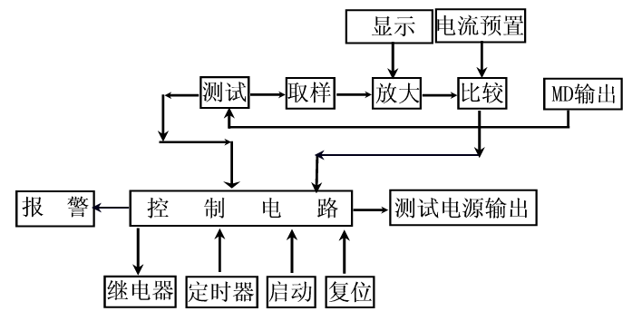
医用泄漏电流测试仪主要由测试回路（MD）、量程变换、交直流转换、指示装置、超限报警电路和实验电压调节装置组成。测试回路（MD）完全按照GB9706.1-1995（IEC601-1-1988）“19.4试验e）测试装置”中要求，量程变换部分可方便用户根据实际负载大小选择合适的量程；交直流转换部分将交流电压和电流信号转换成直流电压和电流信号；指示装置显示测试电压和实际泄漏电流以及测试时间；超限报警电路完成对不合格品的报警和指示并自动切断高压；实验电压调节装置可以根据不同的标准需要调节合适的测试电压。

  - 使用说明和操作步骤：
1、电源开关；
2、启动钮：按下时，测试灯亮，泄漏测试插座输出测试电压；
3、复位钮：按下时，测试灯灭，无测试电压输出；
4、测试装置（MD）输入端；
5、测试装置（MD）输入端（接地端）；
6、被测医用电气设备保护接地（PE）连接端；
7、被测医用电气设备（FE）连接端；
8、测试电源输出端，提供被测医用电气设备供电电路；
9、测试电源输出端，提供被测医用电气设备供电电路；
10、泄漏测试电压调节钮：顺时针为大，反之为小；
11、泄漏电流超漏指示灯：此灯亮表示泄漏电流超漏；
12、测试状态指示灯：此灯亮表示仪器正处于测试状态；
13、电压单位指示符；
14、电压显示值指示窗口；
15、泄漏电流单位指示符，点亮时为“uA”,熄灭时为“mA”；
16、泄漏电流显示值指示窗口；
17、正常/单一故障切换开关：按下时为“正常状态”，弹出时为“单一故障状态”；
18、测试电源供电电路极性转换开关：相当于GB9706.1第19.4中b）条中的S5开关；
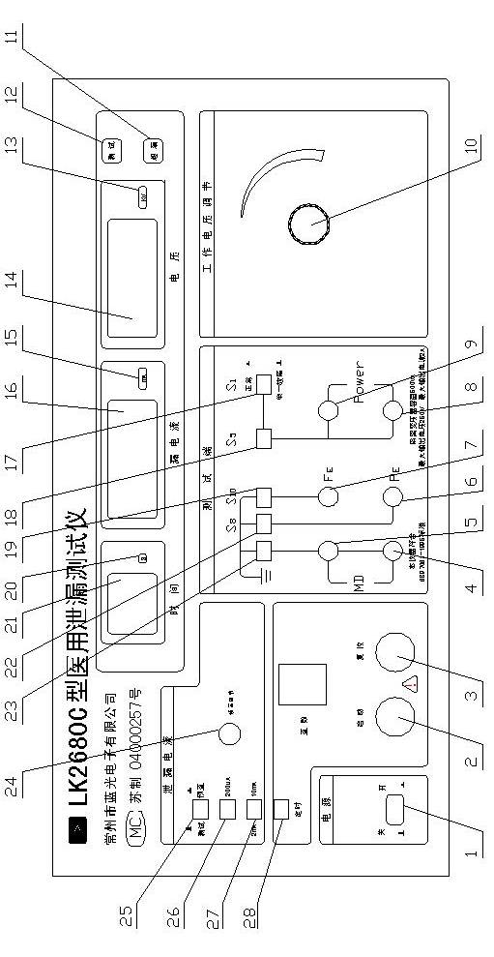

LK2680C型面板示意图
19、FE连接端的接地开关，按下FE端接地，弹出FE端与地开路；
20、测试时间单位指示符；
21、测试时间显示值指示窗口；
22、PE连接端的接地开关，按下PE端接地，弹出PE端与地开路；
23、测试装置（MD）输入端（接地端）的接地开关，按下该端接地，弹出该端与地开路；
24、泄漏电流预置调节钮：按下泄漏电流预置开关，根据量程转换开关位置可设定0.01～
10mA任意报警值；
25、泄漏电流测试与预置转换开关：按下时结合泄漏电流预置钮可设定并显示泄漏电流报警 值，常态时可测得并显示实际泄漏电流值；
26、泄漏电流量程转换开关：按下时为0～200uA，弹出时为2/10mA；
27、泄漏电流量程转换开关：按下时为0～10mA，弹出时为0～2mA；
28、定时开关；“开”时为1s～99s内任意设定（倒计时），“关”时为手动；
29、时间预置拨盘，可在1s～99s任意设定定时时间。

操作步骤:
1、测试准备
（1） 接通电源开关使仪器处于开机状态；
（2） 按启动按钮，调节泄漏测试电压调节鈕，观察电压显示值指示窗口，将测试电压调至最高额定电网电压的110%，然后按复位钮，切断测试电压；
（3） 在复位状态下，将被测医用电气设备电源插头与仪器的测试电源输出端连接，接通被测医用电气设备电源；
（4） 根据相应标准，选择是否定时测试。
2 、对地漏电流的测量
（1） 设定泄漏电流报警值：
a） 按下泄漏电流预置开关；
b） 根据相应标准，需要选择泄漏电流测试量程；
c） 调节泄漏电流钮至所需值，此时泄漏电流显示窗口指示所设定的报警值，设定完毕后，再按一下泄漏电流预置开关使之处于测试状态。
（2） 将被测医用电气设备保护接地（PE）与测量装置（MD）输入端连接，测量装置（MD）输入端（接地端）的接地开关按下，使该端接地；将正常/单一故障切换开关按下，为“正常状态”；
（3） 按启动按钮，微调泄漏测试电压调节钮，使测试电压调至最高额定网电压的110%；
（4） 切换测试电源供电电路极性转换开关（S5）分别读出泄漏电流值；
（5） 按复位钮，切断测试电压，将正常/单一故障切换开关弹出，为“单一故障状态”；
（6） 按启动钮，切换测试电源供电电路极性转换开关（S5）分别读出泄漏电流值；
（7） 若在测试过程中报警，则被测医用电气设备的对地漏电流过大，不合格，按复位钮，将使仪器复位。
3、 外壳漏电流的测量
（1） 设定泄漏电流报警值：
a） 按下泄漏电流预置开关；
b） 根据相应标准，需要选择泄漏电流测试量程；
c） 调节泄漏电流钮至所需值，测试泄漏电流显示窗口指示所设定的报警值，设定完毕后，再按一下泄漏电流预置开关使之所处于测试状态。
（2） 将被测医用电气设备外壳与测量装置（MD）输入端连接，测量装置（MD）输入端（接地端）的接地开关按下，使该端接地；
（3） 按下启动按钮，微调泄漏测试电压调节钮，使测试电压调至最高额定电网电压的110%；
（4） 切换测试电源供电电路极性转换开关（S5）分别读出泄漏电流值；
（5） 按复位钮，切断测试电压，将正常/单一故障切换开关弹出，为“单一故障状态”；
（6） 按启动按钮，切换测试电源供电电路极性转换开关（S5）分别读出泄漏电流值；
（7） 若在测试过程中报警，则被测医用电气设备的外壳漏电流过大，不合格，按复位钮，将使仪器复位；
（8） 若被测医用电气设备的外壳或外壳的一部分是用绝缘材料制成的，必须将最大面积为20cmX10cm的金属箔紧贴在绝缘外壳或外壳的绝缘部分上。
4 、患者漏电流的测量
（1） 将被测医用电气设备保护接地（PE）与仪器保护接地（PE）连接端链接，将PE连接端的接地开关按下，使PE端接地（Ⅰ类设备）；
（2） 将被测医用电气设备应用部分与仪器测量装置（MD）输入端连接，测量装置（MD）输入端（接地端）的接地开关按下，使该端接地；
（3） 设定泄漏电流预置开关；
a） 按下泄漏电流预置开关；
b） 根据相应标准，需要选择泄漏电流测试量程；
c） 调节泄漏电流钮至所需值，此时泄漏电流显示窗口指示所设定的报警值，设定完毕后，再按一下泄漏电流预置开关使之处于测试状态。
（4） 按启动按钮，微调泄漏测试电压调节钮，使测试电压调至最高额定电网电压的110%；
（5） 切换测试电源供电电路极性转换开关（S5）分别读出泄漏电流值；
（6） 复位钮，切断测试电压，将正常/单一故障切换开关弹出，为“单一故障状态”；
（7） 启动按钮，切换测试电源供电电路极性转换开关（S5）分别读出泄漏电流值；
（8） 在测试过程中报警，则被测医用电气设备的患者漏电流过大，不合格，按复位钮，将使仪器复位，
（9） 若测应用部分有外来电压所引起的患者漏电流，则将仪器测试装置（MD）输入端（接地端）的接地开关弹出，使该端与地开路，然后再按GB9706.1中19.4条测量。
5、 患者辅助漏电流的测量
（1） 设定泄漏电流报警值：
a） 按下泄漏电流预置开关；
b） 根据相应标准，需要选择泄漏电流测试量程；
c） 调节泄漏电流钮至所需值，测试泄漏电流显示窗口指示所设定的报警值，设定完毕后，再按一下泄漏电流预置开关使之处于测试状态。
（2） 将被测医用电气设备保护接地（PE）与仪器保护接地（PE）连接端连接，将PE连接端的接地开关按下，使PE端接地（Ⅰ类设备）；
（3） 根据不同的医用电气设备，按GB9706.1中19.4-j条规定，将测量装置（MD）输入端与被测医用电气设备的应用部分连接；
（4） 按启动按钮，微调泄漏测试电压调节钮，使测试电压调至最高额定电网电压的110%；
（5） 切换测试电源供电电路极性转换开关（S5）分别读出泄漏电流值；
（6） 复位钮，切断测试电压，将正常/单一故障切换开关弹出，为“单一故障状态”；
（7） 启动按钮，切换测试电源供电电路极性转换开关（S5）分别读出泄漏电流值；
（8） 在测试过程中报警，则被测医用电气设备的患者辅助漏电流过大，不合格，按复位钮，将使仪器复位。
6、 定时测试
（1） 定时开关为开时，拨时间预置拨盘，设定所需测试时间；
（2） 按下启动钮，测试灯亮一起进入泄漏电流测试状态，同时定时器开始倒计时，当时间显示为零时测试灯熄灭，被测体为合格；若泄漏电流超过所设定的报警值，此时仪器自动切断测试工作电压，同时测试灯熄灭、超漏灯亮，蜂鸣器发出声响，被测体为不合格，按下复位钮，即可清除警报声。

注意：泄漏电流测量是带电进行测量的，被测电器外壳是带电的，因此，测试人员必须注意安全，制定相应的安全操作规程，在没有切断电源前，务必不能触摸被测电器，以防被电击，发生危险！

五、使用注意事项:
1 、操作者使用前必须阅读GB9706.1中有关条文和使用说明书。
2 、操作者必须戴绝缘皮手套，脚下垫绝缘皮垫，以防高压电击造成生命危险。
3 、仪器必须可靠接地，并和被测体的地线可靠相接。
4 、在连接被测体时,必须保证电压输出为“0”及在“复位”状态。
5 、切勿将输出地线与交流电源线短路，以免外壳带有高压，造成危险。
6 、尽可能避免高压输出端与地短路，以防发生意外。
7 、测试灯、超漏灯一旦损坏，必须立即更换，以防造成误判。
8 、被测医用电气设备功耗不得大于（LK2680C为300VA），否则会使机内测试电源过载造成损坏。
9 、仪器避免阳光正面直射，不要在高温潮湿多尘的环境中使用和存放。
10、仪器使用一年后，必须按照国家技术监督部门需求送计量部门或回厂方检定合格 后，方可继续使用。

六、校准：
1、LK2680C系列医用泄漏电流测试仪是由测试电源和测量装置（MD）组成，必须由专业技术人员进行校准和维修。
2、输出电压的校准：
（1） 将数字表与LK2680C系列医用泄漏电流测试仪测试电源输出端连接；
（2） 先确定调压器输出为“0”，按下启动钮，缓慢调节调压器升电压，以200V为基准，其余校准点为100V、150V、250V。
（3） 以上输出电压指示误差5%，若不在范围之内，调电位器W6使其达到指标要求。
3、泄漏电流校准
（1） 将交流电流源与LK2680C医用泄漏电流测试仪测量装置（MD）输入端连接好，并将数字电流表串在回路中；
（2） 仪器处在复位状态，电压调节钮逆时针旋到底，漏电流选择开关放在200uA档（200uA为校准漏电流基准档）；
（3） 缓慢调节电流源电流指示在50uA,若不在50uA，调电位器W4，使其达到值50uA;
（4） 再缓慢调节电流源电流指示在100uA、190 uA，其指示误差5%应小于等于5%；
（5） 将漏电流选择开关放在2mA档，缓慢调节电流源电流指示在0.5mA，若不在0.5mA,调电位器W1，使其达到值0.5mA;
（6） 再缓慢调节电流源电流指示在1mA、1.9mA,其指示误差5%应小于等于5%；
（7） 将漏电流开关放在10mA档，缓慢调节电流源电流指示在5mA，若不在5mA，调电位器W2，使其达到值5mA;
（8） 再缓慢调节电流源电流指示在10mA,其指示误差5%应小于等于5%。

